Cynllunio beth i’w goginio, y cynhwysion a’r offer.
- Wrth baratoi i goginio, mae angen ystyried yr adeg o’r dydd, yr unigolyn a’r achlysur.
- Mae amrywiaeth o gynhwysion y gellir eu defnyddio i goginio
- Defnyddir sawl darn gwahanol o offer i goginio, gyda rhai darnau ar gyfer tasgau arbennig
Mae pobl yn bwyta gwahanol fwyd a phrydau bwyd yn ôl yr adeg o’r dydd, pwy ydyn nhw, a’r achlysur.
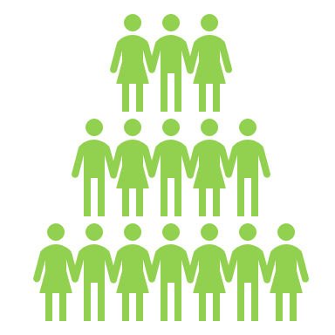
Tasg:
Ymchwiliwch beth mae pobl mewn gwledydd eraill yn ei fwyta ar adegau gwahanol o’r dydd a pham.
Gellir prynu cynhwysion o wahanol siopau a marchnadoedd, neu gellir eu tyfu gartref.
Offer | Enw
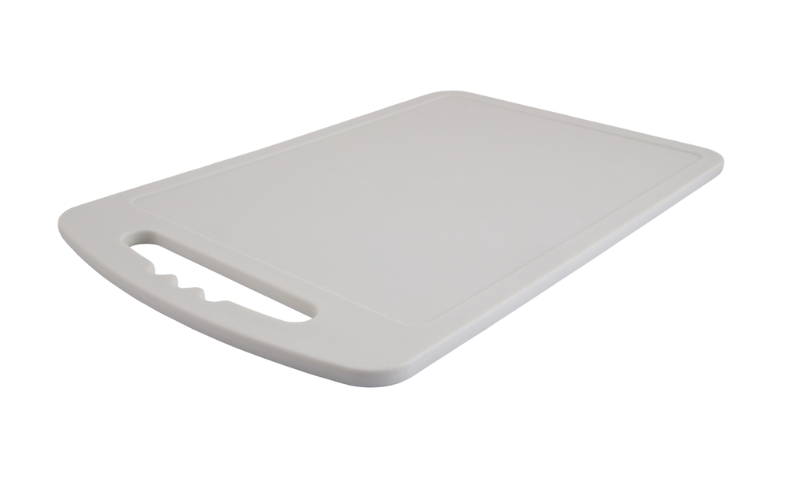 | Bwrdd torri
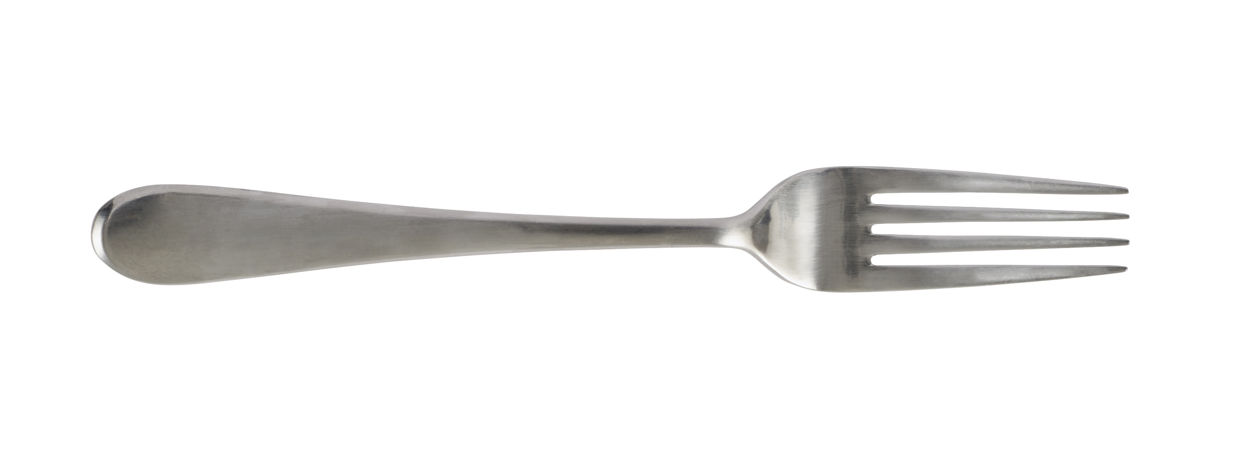 | Fforc
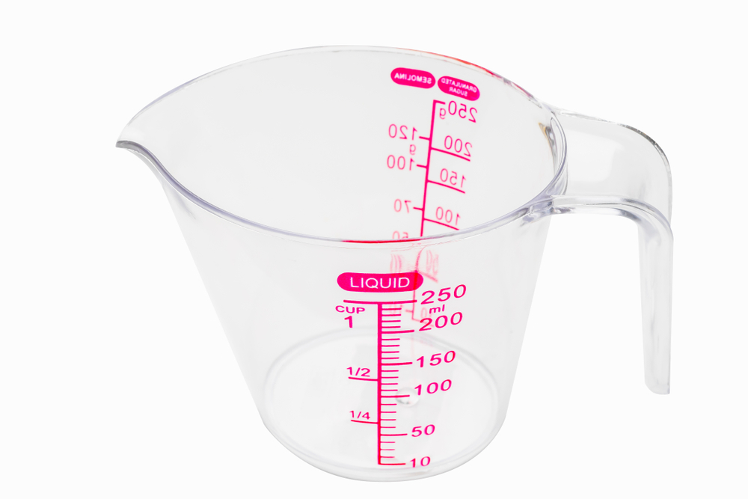 | Jwg mesur
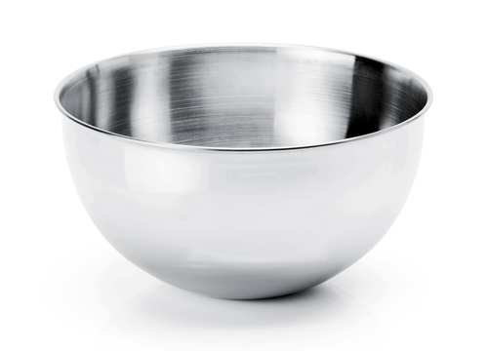 | Powlen gymysgu
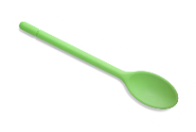 | Lly gymysgu
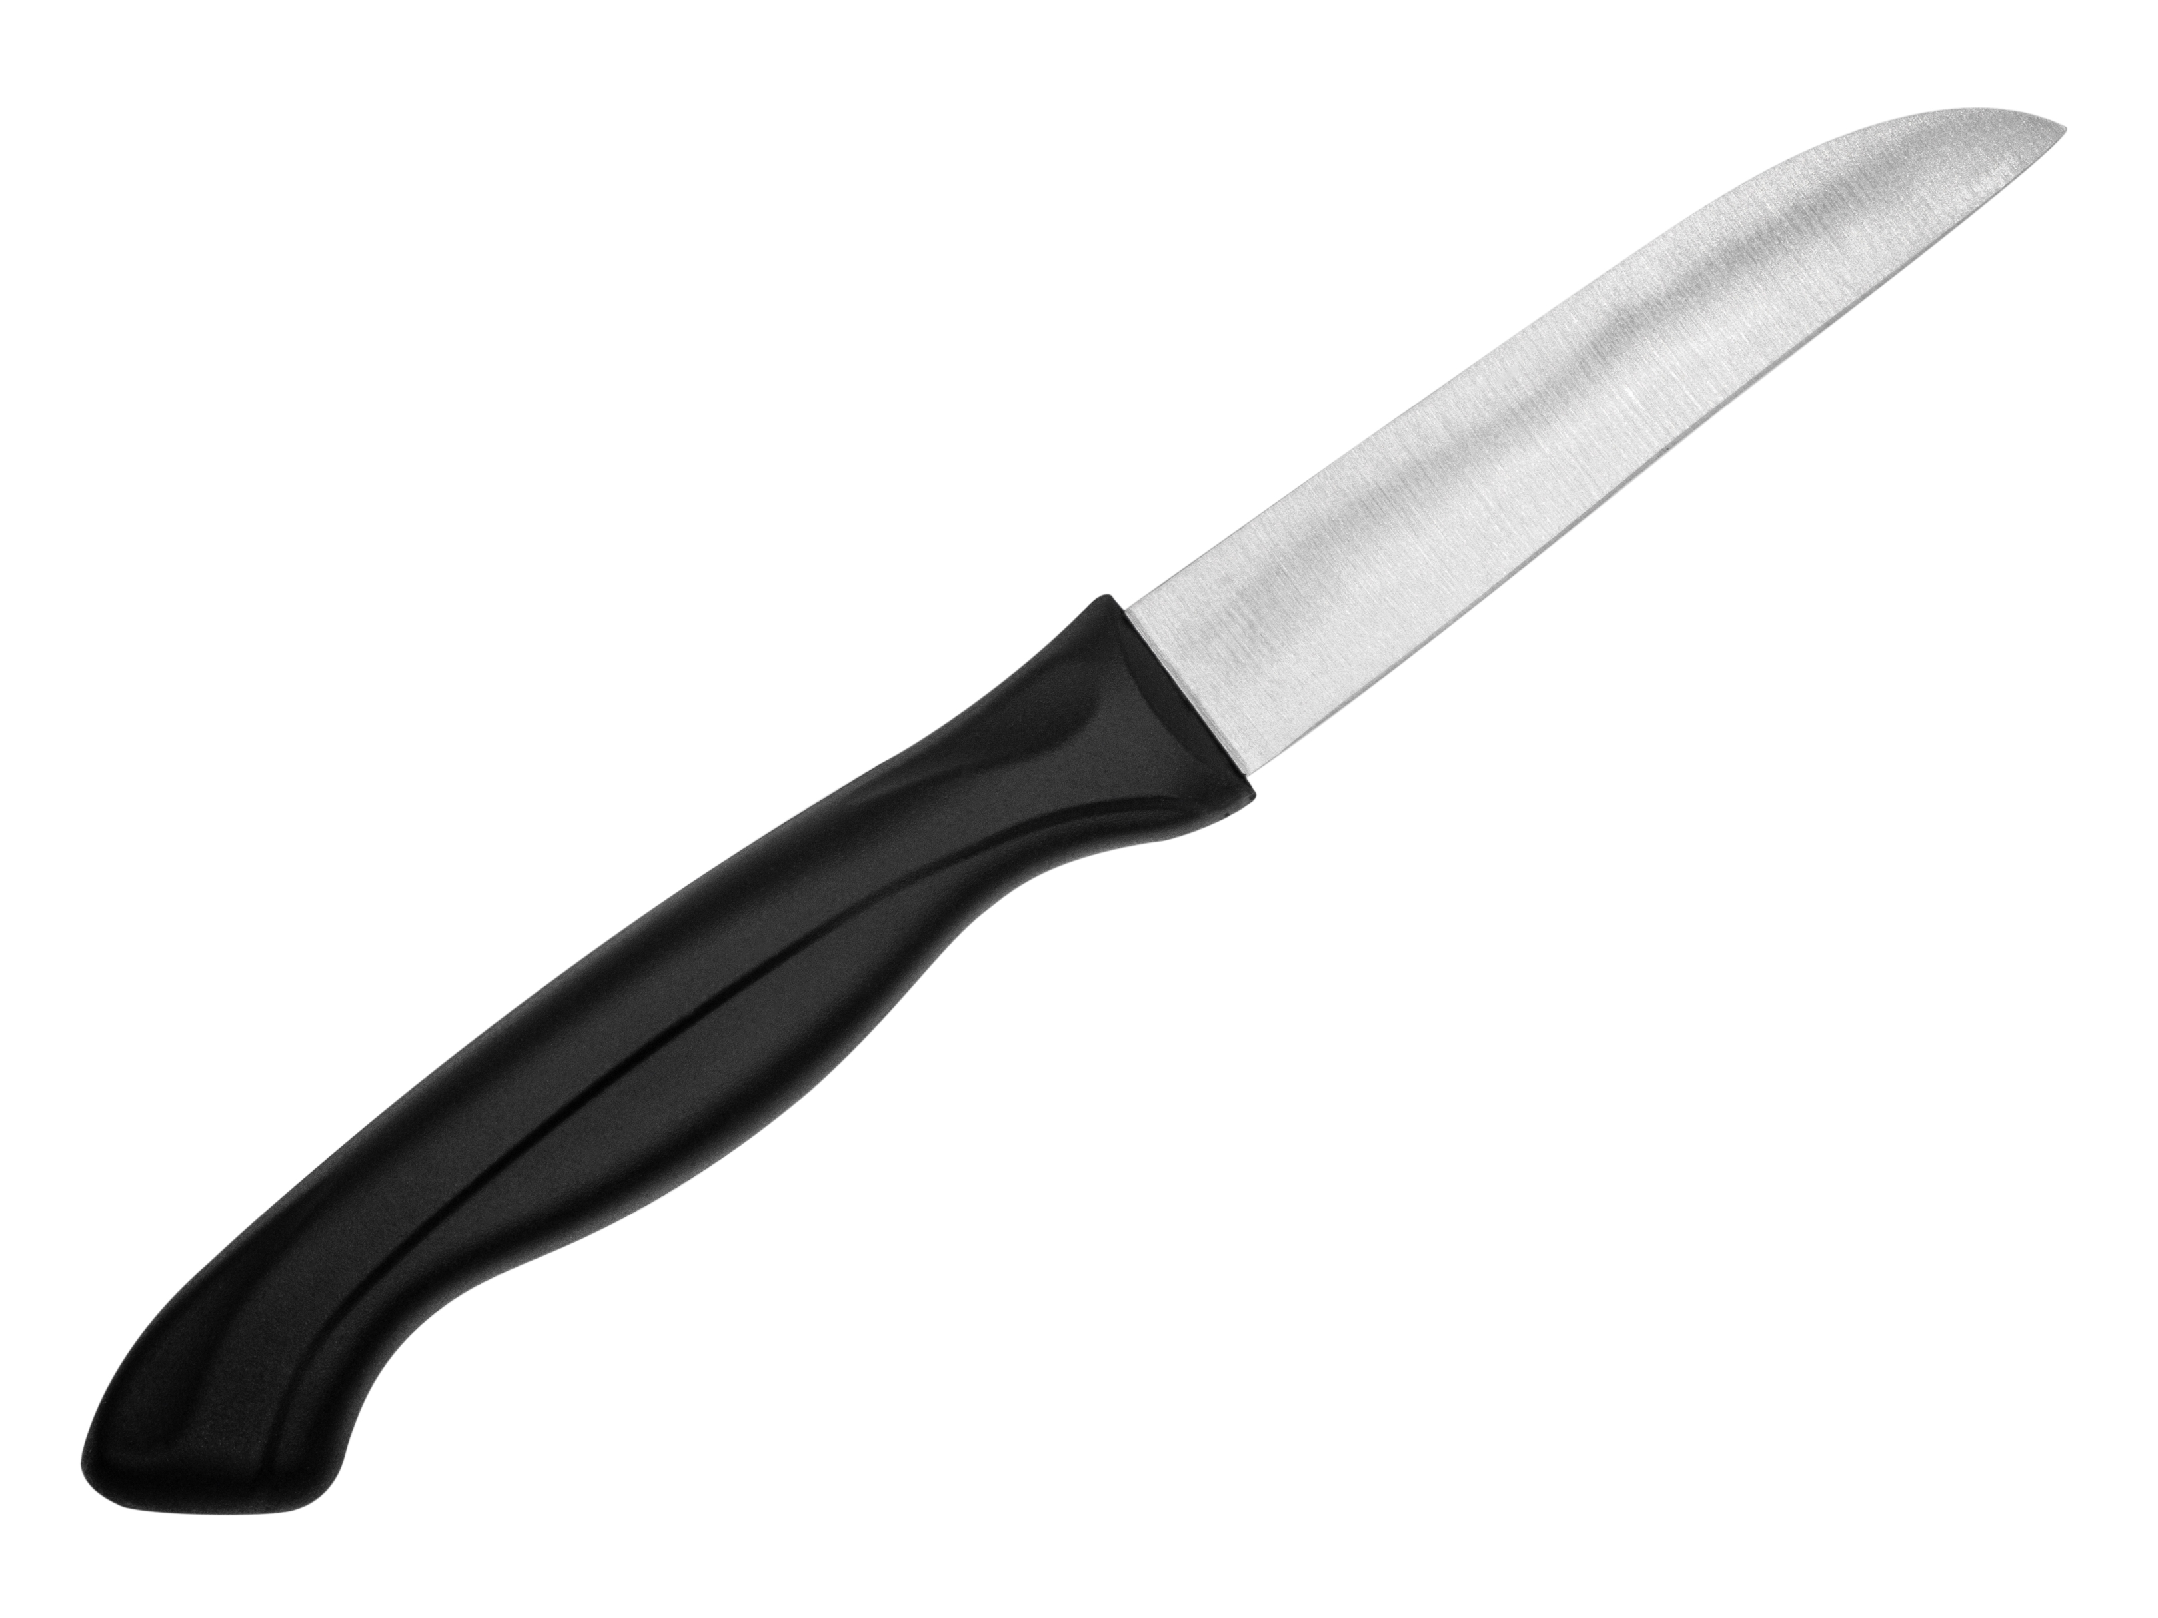 | Cyllell lysiau

Ceir gwahanol fwyd a diodydd ar adegau gwahanol o’r dydd, i frecwast, cinio, swper, a snaciau.

Mae angen paratoi rhai cynhwysion cyn y gellir eu bwyta.
Defnyddir sawl darn gwahanol o offer i goginio, gyda rhai darnau ar gyfer tasgau arbennig.










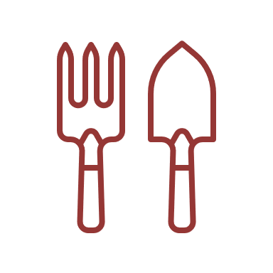
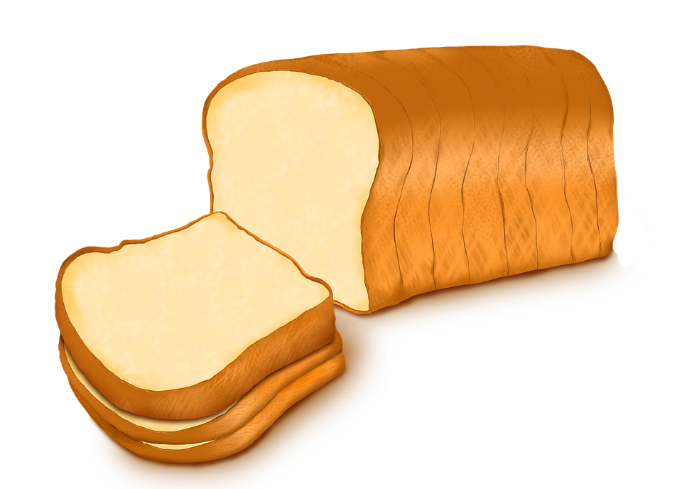
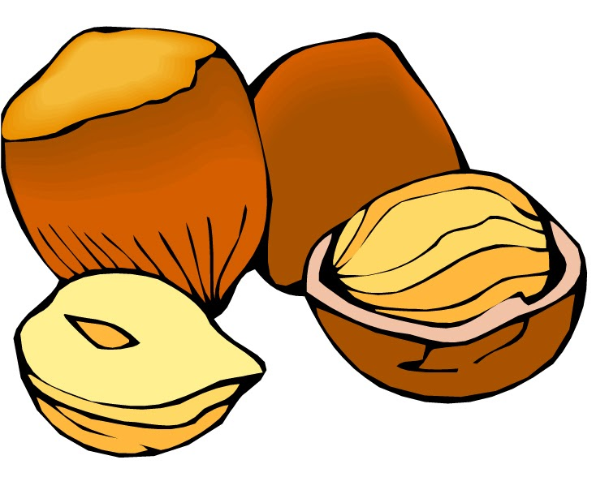

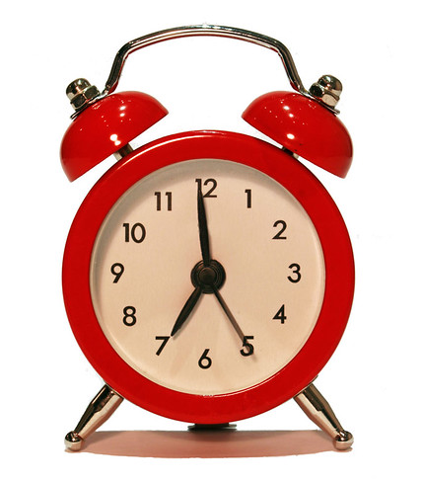
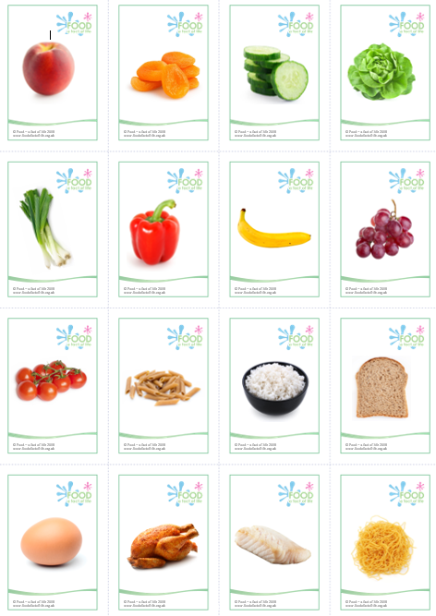
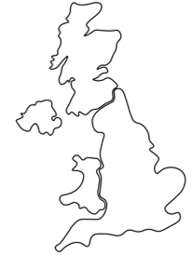
Gellir addasu ryseitiau i siwtio’r adeg o’r dydd, yr unigolyn neu’r achlysur. 
Mae llawer o’r bwyd rydym yn ei fwyta’n cael ei gynhyrchu yn y DU.
Mae rhai pobl yn methu â bwyta mathau arbennig o fwyd, megis cynnyrch llaeth, cnau, gwenith, am fod ganddynt alergedd neu anoddefiad.
Defnyddiwch eich holl synhwyrau i flasu a defnyddiwch eiriau diddorol i ddisgrifio’r bwyd
Wrth gynllunio rysait, ystyriwch yr adeg o’r dydd, yr unigolyn, a’r achlysur dan sylw.
Mae’n bwysig gallu defnyddio amrywiaeth o offer syml.
Mae nifer o wahanol fathau o fwyd.

